目录

实验一 抽样定理实验 1

一、实验原理 1

二、实验结果 1

实验项目一 抽样信号观测及抽样定理验证 1

实验项目二 滤波器幅频特性对抽样信号恢复的影响 2

实验项目三 滤波器相频特性对抽样信号恢复的影响 3

三、实验分析 4

实验七 HDB3码型变换实验 5

一、实验原理 5

二、实验结果及分析 5

实验项目一HDB3编译码（256KHz归零码实验） 5

实验项目二HDB3编译码（256KHz非归零码实验） 7

实验项目三HDB3码对连0信号的编码、直流分量以及时钟信号提取观测 8

实验十一 BPSK调制及解调实验 10

一、实验原理 10

电路的工作原理 10

BPSK 调制解调原理 10

二、实验结果及分析 11

实验项目一 BPSK调制信号观测 11

实验项目二 BPSK解调观测 11

实验十九 滤波法及数字锁相环法位同步提取实验 12

一、实验原理 12

二、实验结果及分析 13

实验项目一 滤波法位同步电路带通滤波器幅频特性测量。 13

实验项目二 滤波法位同步恢复观测 13

实验项目三 数字锁相环法位同步观测 15

实验二十三 时分复用与解复用实验 16

一、实验原理 16

二、实验结果及分析 16

实验项目一 256K时分复用帧信号观测 16

实验项目二 256K时分复用及解复用 17

实验项目三 2M时分复用及解复用 18

# 实验一 抽样定理实验

## 一、实验原理

将输入的被抽样信号与抽样脉冲相乘就可以得到自然抽样信号，自然抽样的信号经过保持电路得到平顶抽样信号。

将抽样信号经过低通滤波器，即可得到恢复的信号。滤波器可以选用抗混叠滤波器（8阶3.4kHz的巴特沃斯低通滤波器）或FPGA数字滤波器（有FIR、IIR两种）。

## 二、实验结果

### 实验项目一 抽样信号观测及抽样定理验证

(1)观测并记录自然抽样前后的信号波形：

|  |  |
| --- | --- |
|  |  |

图1. 1自然抽样前后信号波形

(2)观测并记录平顶抽样前后的信号波形:

|  |  |
| --- | --- |
|  |  |

图1. 2平顶抽样前后信号波形

(3)观测并对比抽样恢复后信号与被抽样信号的波形：

|  |  |
| --- | --- |
| 图1. 3 A-out=8.5KHz | 图1. 4 A-out=8KHz |
|  | |

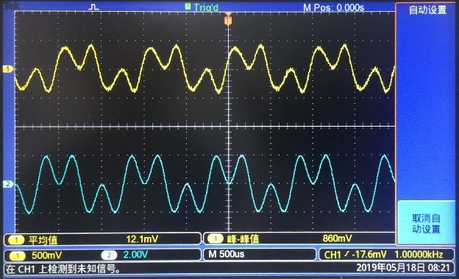

图1. 5 A-out=7.9KHz

可以观察到，***频率f在 8kHz 左右时开始出现失真。这与理论上开始出现失真的频率 $f_{0}=4KHz×2=8KHz$ 相吻合。***

### 实验项目二 滤波器幅频特性对抽样信号恢复的影响

#### 1.测试抗混叠低通滤波器的幅频特性曲线。

用示波器观测模拟滤波器基频幅度，记入下表：

|  |  |  |  |  |  |
| --- | --- | --- | --- | --- | --- |
| A-OUT 频率/KHz | 基频幅度/V | A-OUT 频率/KHz | 基频幅度/V | A-OUT 频率/KHz | 基频幅度/V |
| 5 | 0.424 | 4 | 1.78 | 3 | 2.62 |
| 4.9 | 0.488 | 3.9 | 1.94 | 2.9 | 2.64 |
| 4.8 | 0.56 | 3.8 | 2.12 | 2.8 | 2.64 |
| 4.7 | 0.672 | 3.7 | 2.26 | 2.7 | 2.64 |
| 4.6 | 0.792 | 3.6 | 2.36 | 2.6 | 2.66 |
| 4.5 | 0.92 | 3.5 | 2.46 | 2.5 | 2.66 |
| 4.4 | 1.08 | 3.4 | 2.52 | 2 | 2.68 |
| 4.3 | 1.25 | 3.3 | 2.56 | 1.5 | 2.74 |
| 4.2 | 1.41 | 3.2 | 2.62 | 1 | 2.78 |
| 4.1 | 1.6 | 3.1 | 2.64 | 0.5 | 2.84 |

由以上表格数据，画出抗混叠低通滤波器的幅频特性如图1. 6所示。

***思考：对于3.4KHz低通滤波器，为了更好的画出幅频特性曲线，我们可以如何调整信号源输入频率的步进值大小？***

***答：可以在3.4kHz频率附近减小步进值，在其他频率范围增加步进值，这样在低通滤波的过渡带处取值较多，画出的曲线更加精确。***

|  |  |
| --- | --- |
| 图1. 6模拟低通滤波器幅频特性曲线 | 图1. 7数字滤波器幅频特性曲线 |

#### 2.测试fir数字滤波器的幅频特性曲线。

用示波器观测数字滤波器的频谱并记入表格：

|  |  |  |  |  |  |  |  |
| --- | --- | --- | --- | --- | --- | --- | --- |
| A-OUT 频率/KHz | 基频幅度/V | A-OUT 频率/KHz | 基频幅度/V | A-OUT 频率/KHz | 基频幅度/V | A-OUT 频率/KHz | 基频幅度/V |
| 5 | 0 | 3 | 2.88 | 2 | 3.3 | 1 | 3.4 |
| 4.5 | 0 | 2.9 | 3.32 | 1.9 | 3.16 | 0.9 | 3.4 |
| 4 | 0 | 2.8 | 3.54 | 1.8 | 3.08 | 0.8 | 3.42 |
| 3.5 | 0 | 2.7 | 3.54 | 1.7 | 3.04 | 0.7 | 3.4 |
| 3.4 | 0 | 2.6 | 3.28 | 1.6 | 2.98 | 0.6 | 3.38 |
| 3.3 | 0 | 2.5 | 3.18 | 1.5 | 2.98 | 0.5 | 3.3 |
| 3.2 | 0 | 2.4 | 3.22 | 1.4 | 3.04 | 0.4 | 3.26 |
| 3.15 | 0.214 | 2.3 | 3.34 | 1.3 | 3.12 | 0.3 | 3.2 |
| 3.1 | 0.36 | 2.2 | 3.4 | 1.2 | 3.24 | 0.2 | 3.16 |
| 3.05 | 1 | 2.1 | 3.4 | 1.1 | 3.3 | 0.1 | 3.14 |

由以上表格数据，画出fir数字滤波器的幅频特性如图1. 7所示。

***思考：对于3KHz低通滤波器，为了更好的画出幅频特性曲线，我们可以如何调整信号源输入频率的步进值大小？***

***答：可以在3kHz频率附近减小步进值，在其他频率范围增加步进值，这样在低通滤波的过渡带处取值较多，画出的曲线更加精确。***

#### 3.分别利用上述两个滤波器对被抽样信号进行恢复，比较被抽样信号恢复效果

对比观测不同滤波器的信号恢复效果（黄色为模拟滤波器，蓝色为数字滤波器）：

|  |  |
| --- | --- |
| 图1. 8 A-out=9KHz | 图1. 9 A-out=8.1KHz |

|  |  |
| --- | --- |
| 图1. 10 A-out=8KHz | 图1. 11 A-out=7.9KHz |

### 实验项目三 滤波器相频特性对抽样信号恢复的影响

#### 1.观察被抽样信号经过fir低通滤波器与iir低通滤波器后，所恢复信号的频谱。

(1)观测信号经fir滤波后波形恢复效果：

|  |  |
| --- | --- |
| 图1. 12 FIR滤波后恢复信号 | 图1. 13 FIR滤波后恢复信号频谱 |

(2)观测信号经iir滤波后波形恢复效果：

|  |  |
| --- | --- |
| 图1. 14 IIR滤波后恢复信号 | 图1. 15 IIR滤波后恢复信号频谱 |

(3)探讨被抽样信号经不同滤波器恢复的频谱和时域波形：

***1.被抽样信号与滤波后恢复的信号之间的频谱不一致。由频谱图可以看出，IIR滤波器恢复信号效果更好，FIR滤波器频谱图上除了恢复的信号频谱，噪声频率干扰较大。***

***2.译码输出的时域波形不完全一致，是失真。***

#### 2.观测相频特性

* 1. 对比观测信号经fir滤波后的相频特性，改变信号的频率，测输出信号的延时记入表格：

|  |  |  |  |  |  |  |  |
| --- | --- | --- | --- | --- | --- | --- | --- |
| A-OUT 频率/KHz | 被抽样信号与恢复信号的相位延时/ms | A-OUT 频率/KHz | 被抽样信号与恢复信号的相位延时/ms | A-OUT 频率/KHz | 被抽样信号与恢复信号的相位延时/ms | A-OUT 频率/KHz | 被抽样信号与恢复信号的相位延时/ms |
| 4.2 | 0.046 | 3.1 | 0.112 | 2 | 0.252 | 0.9 | 0.761 |
| 4.1 | 0.026 | 3 | 0.092 | 1.9 | 0.230 | 0.8 | 0.760 |
| 4 | 0.012 | 2.9 | 0.068 | 1.8 | 0.196 | 0.7 | 0.760 |
| 3.9 | 0.244 | 2.8 | 0.044 | 1.7 | 0.168 | 0.6 | 0.780 |
| 3.8 | 0.229 | 2.7 | 0.018 | 1.6 | 0.136 | 0.5 | 0.790 |
| 3.7 | 0.216 | 2.6 | 0.373 | 1.5 | 0.096 | 0.4 | 0.800 |
| 3.6 | 0.204 | 2.5 | 0.358 | 1.4 | 0.052 | 0.3 | 0.740 |
| 3.5 | 0.188 | 2.4 | 0.339 | 1.3 | 0.753 | 0.2 | 0.780 |
| 3.4 | 0.168 | 2.3 | 0.317 | 1.2 | 0.757 | 0.1 | 0.800 |
| 3.3 | 0.152 | 2.2 | 0.303 | 1.1 | 0.759 |  |  |
| 3.2 | 0.132 | 2.1 | 0.280 | 1 | 0.750 |  |  |

## 三、实验分析

**1、分析以下问题：滤波器的幅频特性是如何影响抽样恢复信号的？简述平顶抽样和自然抽样的原理及实现方法。**

***滤波器的截止频率等于原信号中最高频率的低通滤波器，经过滤波后，滤除了高频分量，保留下了原信号中频谱的所有频率，所以在滤波器输出端可以得到原信号的恢复信号。当抽样频率小于滤波器的截止频率时，会发生混叠现象，从而导致信号失真，无法恢复原信号。***

***平顶抽样：抽样脉冲有一定的持续时间，在脉宽期间幅度不变，抽样脉冲的顶部不随信号幅度变化。采用抽样保持电路实现。***

***自然抽样：抽样脉冲有一定的持续时间，在脉宽期间幅度改变，抽样脉冲的顶部随信号幅度变化。用周期性脉冲序列和信号相乘实现。***

**2、思考一下，实验步骤中采用 3K+1K 正弦合成波作为被抽样信号，而不是单一频率的正弦波，在实验过程中波形变化的观测上有什么区别？对抽样定理理论和实际的研究有什么意义？**

***采用 3K+1K 的正弦合成波更能明显的观测到信号的失真情况，能更稳定观测波形变化，使抽样定理理论的验证结果更可靠，使实验效果更好。***

# 实验七 HDB3码型变换实验

## 一、实验原理

实验中HDB3编码过程是将信号源经程序处理后，得到HDB3-A1和HDB3-B1两路信号，再通过电平转换得到HDB3编码波形。

HDB3译码只需找到传号A，将传号和传号前3个数都清0即可。实验框图中译码过程是将HDB3码信号送入到电平逆变换电路，再通过译码处理，得到原始码元。

## 二、实验结果及分析

### 实验项目一HDB3编译码（256KHz归零码实验）

(1)编码输入数据和编码输出的数据波形见图2. 1，可知：

|  |  |  |  |  |  |  |  |  |  |  |  |  |  |  |  |
| --- | --- | --- | --- | --- | --- | --- | --- | --- | --- | --- | --- | --- | --- | --- | --- |
| 编码输入： | 1 | 1 | 1 | 1 | 0 | 0 | 0 | 1 | 0 | 0 | 1 | 1 | 0 | 1 | 0 |
| 编码输出： | -1 | +1 | 0 | -1 | 0 | +1 | -1 | +1 | -1 | 0 | 0 | 0 | +1 | 0 | 0 |

***编码后延迟了5个码元时间，编码规则与HDB3完全一致。由于本实验输入码为归零码，只有前半个周期是有效的电平值。***

|  |
| --- |
|  |

图2. 1归零码HDB3编译码

(2)基带码元变换波形（A1）见图2. 2，***对比HDB3输出波形图和基带码元变换波形A1可以发现，所有偶数位的码元输出为0，所有奇数位的码元输出为正值，说明该接口输出的是基带码元对的奇数位。***

|  |  |
| --- | --- |
| 图2. 2基带码元变换A1 | 图2. 3基带码元变换B1及与A1相减 |

(3)基带码元变换波形（B1）见图2. 3，***对比HDB3输出波形图，所有奇数位的码元输出为0，所有偶数位的码元输出为正值，说明该接口输出的是基带码元对的偶数位。***

(4)HDB3-A1与HDB3-B1相减波形情况见图2. 3，***其编码结果与图2.2中的极性相反，但不影响HDB3编码的验证，说明偶数位输出减去奇数位输入可以得到原HDB3码。***

(5)HDB3译码波形与输入波形见图2. 4（黄色位编码输入，蓝色为译码输出）

***思考：译码过后的信号波形与输入波形相比延时多少？***

***答：译码输出相对于编码输入有6个码元，38us的延迟。***

|  |  |
| --- | --- |
| 图2. 4 HDB3译码情况 | 图2. 5 HDB3时域电平变换波形图 |

(6)HDB3时域电平变换波形情况见图2. 5，可知***HDB3码的电平变换将双极性码转换成单极性码，相当于上文提到的奇数位和偶数位输出。***

(7)频域双极性码和单极性码的256K频谱分量图

|  |  |
| --- | --- |
|  |  |

图2. 6频域双极性码和单极性码的256K频谱分量图

从波形可以看到，***两者的频谱是由离散的直流分量和谐波以及连续谱构成的，当输入为双极性码时，256k频谱分量比较小；当输入为单极性码时，256kHz频谱分量比较大，因为双极性码有正负的值，所以相对应的频谱较低（等概率时无离散谱），而单极性码只有正值，所以其256k频谱分量在频谱图中较大。***

(8)恢复出的位时钟波形与原始时钟信号的波形

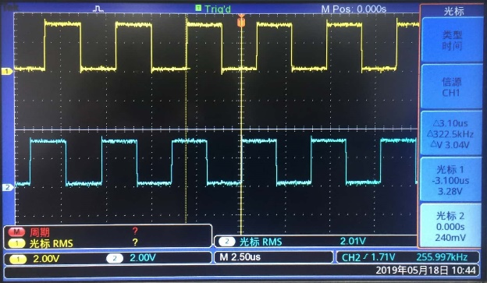

图2. 7恢复出的位时钟波形与原始时钟信号的波形

***思考：此处输入信号采用的单极性码，可较好的恢复出位时钟信号，如果输入采用的是双极性码，是否能观察到恢复的位时钟信号，为什么？***

***答：采用双极性码时，接收时钟信号与发出的时钟信号不同步。所以不能观察到恢复的位时钟信号。***

### 实验项目二HDB3编译码（256KHz非归零码实验）

(1)编码输入数据和编码输出波形

|  |
| --- |
|  |

图2. 8非归零码HDB3编译码

***非归零码在时域波形上，电平值占有一个完整的码元，其余则和归零码一致。***

(2)基带码元变换波形（A1）见图2. 9

|  |  |
| --- | --- |
| 图2. 9基带码元变换A1 | 图2. 10基带码元变换B1 |

(3)基带码元变换波形（B1）见图2. 10

(4)HDB3-A1与HDB3-B1相减波形情况

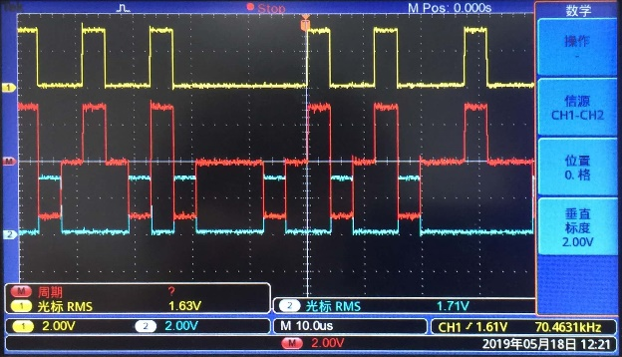

图2. 11 HDB3-A1和HDB3-B1相减

(5)HDB3译码波形与输入波形见图2. 12

|  |  |
| --- | --- |
| 图2. 12 HDB3译码情况 | 图2. 13 HDB3时域电平变换波形图 |

(6)HDB3时域电平变换波形情况见图2. 13

(7)频域双极性码和单极性码的256K频谱分量图

|  |  |
| --- | --- |
|  |  |

图2. 14频域双极性码和单极性码的256K频谱分量图

***非归零码频谱长于归零码的频谱，所以归零码的频谱利用率较低，这主要是因为归零码能够读取时间信号所需要付出的代价。***

(8)恢复出的位时钟波形与原始时钟信号的波形

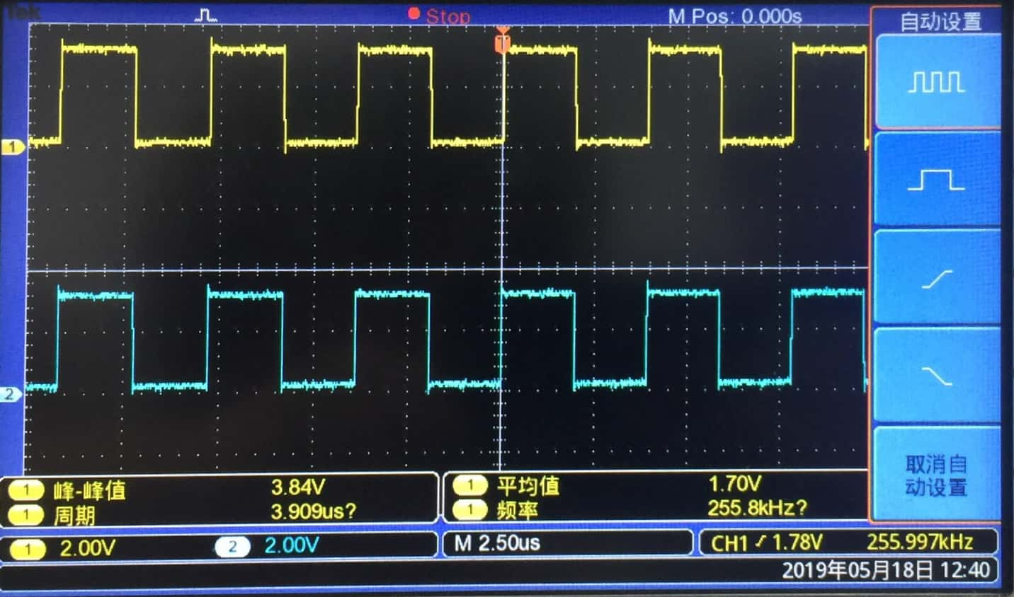

图2. 15恢复出的位时钟波形与原始时钟信号的波形

### 实验项目三HDB3码对连0信号的编码、直流分量以及时钟信号提取观测

(1)含有长连0信号的HDB3编码波形

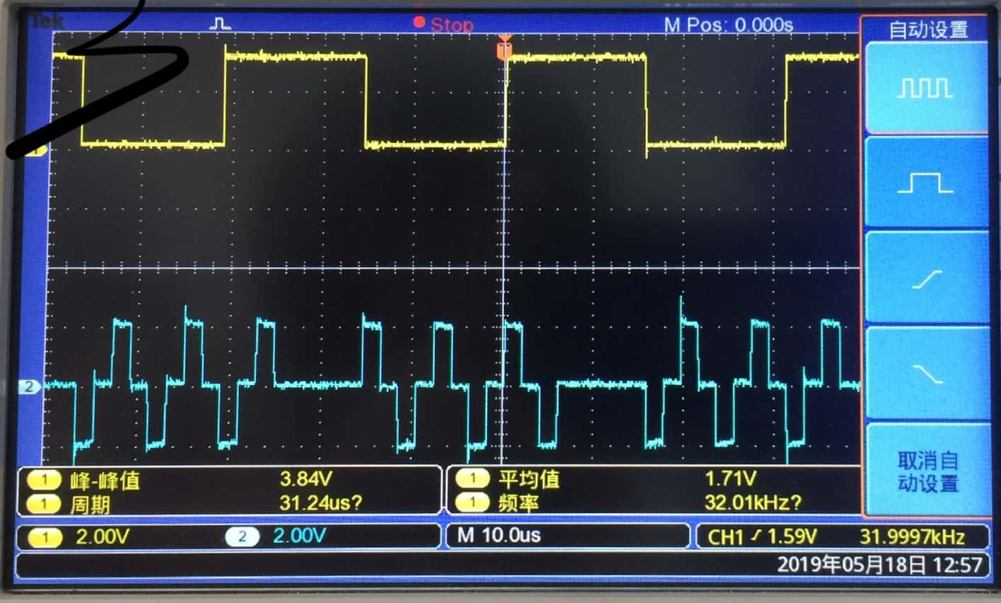

图2. 16含有长连0信号的HDB3编码波形

***思考：HDB3编码与AMI编码有什么差别？***

***答：含有长连0信号的HDB3的编码波形在连零时仍有极性，AMI编码时信号电平长时间不跳变。***

(2)HDB3是否有直流分量

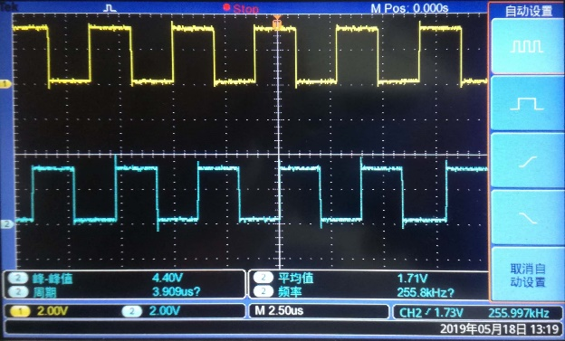

图2. 17编码输入时钟与译码输出时钟

|  |  |
| --- | --- |
| (a) | (b) |
| (c) | (d) |

图2. 18编码输入数据与编码输出数据波形

***思考：HDB3编码是否存在直流分量？***

***答：HDB3码是正负交替的电平，无直流分量。***

(3)HDB3编码信号所含时钟频谱

|  |  |
| --- | --- |
|  |  |

图2. 19全为0时输入输出数据波形与时钟信号

|  |  |
| --- | --- |
|  |  |

图2. 20全为1时输入输出数据波形与时钟信号

***思考：数据和时钟是否能恢复？***

***答：对比两者恢复出的时钟信号波形，可以发现HDB3编码的恢复情况更好，这主要是因为HDB3编码信号频谱所含能量比AMI编码信号频谱所含能量多。***

# 实验十一 BPSK调制及解调实验

## 一、实验原理

### 电路的工作原理

BPSK二进制相移键控利用调制信号控制载波的相位进行180°的变化来传递数字信息，其信号幅值包络恒定，频率不变。其调制信号取反后得到两路正交信号，分别与两个相位相反的256kHz的载波相乘，得到后的两路波形在通过相加器相加后，最终得到BPSK调制输出；然后通过载波提取单元从已调信号中提取到同步载波，再将这个提取到的相干载波信号与已调信号相乘，经过低通滤波器和门限判决后即可得到原始的调制信号。

### BPSK 调制解调原理

（1）BPSK调制是利用载波的相位变化来传递数字信息，而幅值包络恒定以及频率保持不变。在BPSK中，通常用初始相位0°和180°分别表示二进制“0”和“1”。BPSK的调制包括模拟调制法和键控法。

（2）BPSK信号常常采用的解调方法是相干解调法，不能采用非相干解调的方法。相干解调法是将已调信号与恢复出的相干载波相乘，经过低通滤波、抽样判决后便可得到调制信号。但是恢复的本地载波与所需的相干载波可能同相，也有可能反向，这种相位关系的不确定性将会造成解调出的数字基带信号与发送的数字基带信号正好相反，判决器输出数字信号全部出错。这种现象称为2PSK方式的“反向工作”。

## 二、实验结果及分析

### 实验项目一 BPSK调制信号观测

(1)观测“I”

(2)观测“Q”

黄色波形为I通道，蓝色波形为Q通道

(3)观测“调制输出”

|  |  |
| --- | --- |
| 图3. 1 I、Q通道波形图 | 图3. 2调制输出波形图 |

由上图波形可以看出，***I通道和Q通道互为正交信号，Q路信号是由I路信号经过一个反向器得到的，I、Q信号的有无是根据调制信号的0、1值确定的。调制信号是I路信号和Q路信号相加。***

***思考：分析以上观测的波形，分析与ASK有何关系？***

***答：ASK 载波的幅度只有两种变化状态，分别对应二进制基带信号“0”和“1”， 而BPSK信号的包络是恒定的，对于 BPSK ，但是其相位会发生变化，常用相位 0 和π表示二进制基带信号“1”和“0”。BPSK的基带信号为双极性码，ASK的基带信号为单极性码，2ASK 的输出信号是 BPSK 合成前的一个支路信号，即 BPSK 相当于是由两路互相正交的 2ASK 信号相加而成的。从频谱上分析，ASK 基带中有直流分量，与载波相乘后有载波分量；BPSK基带信号为双极性，没有载波分量。***

### 实验项目二 BPSK解调观测

(1) 观测13号模块的“SIN”，即恢复出载波。

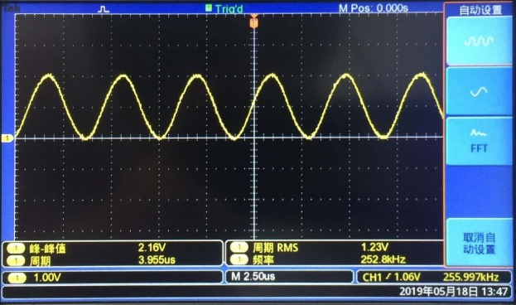

图3. 3恢复载波波形

(2) 观测BPSK解调输出，多次单击 “复位”按键。观测BPSK解调输出的变化

|  |  |
| --- | --- |
| 图3. 4 BPSK解调输出a | 图3. 5 BPSK解调输出b |

***思考：“BPSK解调输出”是否存在相位模糊的情况？为什么会有相位模糊的情况？***

***答：通过反复按复位键，可以发现解调波形会随着不断的按键而发生变化，上面两图为按键后不同时刻的BPSK解调输出，从图中可以看出，左边的 BPSK 解调波形与输入波形相同，但是右边的 BPSK 解调波形则与输入波形刚好相反。这主要是因为BPSK相干解调产生了相位模糊，得到的载波可能是和原载波一致的相位，也可能是和原载波相位相差 180°。***

***因为从BPSK信号提取的载波信号存在两种相位，解调结果与输入端的基带信号同相或反相，可能会导致解调输出的数字基带信号与发送的数字基带信号相反，使判决器输出的数字信号出错，产生相位模糊。***

# 实验十九 滤波法及数字锁相环法位同步提取实验

## 一、实验原理

数字锁相环由数字鉴相器、数字滤波器、数字压控振荡器三个数字电路部件组成，在数字锁相环位同步提取实验中，主要有相位参考提取电路、晶体振荡器、分频器、相位比较器、脉冲补抹门、滤波器等组成。数字压控振荡器产生的输出通过分频器后产生的信号与我们理论上需要的相干载波频率十分接近，将该信号与提取到的相位参考信号同时送入相位比较器（鉴相器）中，然后将鉴相器输出鉴相输出以及跳变指示信号通过一个环路滤波器，环路滤波器在这里为了将鉴相器输出中的高频成分滤除，类似积分电路一样，得到一个相对平滑的信号去控制NCO工作，因为鉴相器输出的是脉冲信号，如果直接用该信号控制NCO工作，锁相环输出无法稳定；当两个信号中本地载波频率大于信号输入频率，就会产生一个扣除脉冲，降低控制NCO的脉冲信号反之亦然，反复多次控制即可保证载波频率与输入信号中的载波频率几乎一致。

## 二、实验结果及分析

### 实验项目一 滤波法位同步电路带通滤波器幅频特性测量。

分别观测 “滤波法位同步输入”和“BPF-Out”，改变信号源的频率，测量“BPF-Out”的幅度填入下表，并绘制幅频特性曲线。

|  |  |  |  |  |  |  |  |  |  |  |  |
| --- | --- | --- | --- | --- | --- | --- | --- | --- | --- | --- | --- |
| 频率（KHz） | 200 | 210 | 220 | 230 | 240 | 250 | 260 | 270 | 280 | 290 | 300 |
| 幅度(V) | 5.36 | 5.92 | 6.64 | 7.44 | 8.56 | 10.1 | 12.2 | 13.6 | 13.4 | 12.2 | 10.6 |

图4. 1带通滤波器幅频特性曲线

从幅频特性曲线可以看出，***当频率为270kHz左右时，输出的幅值最大，这表明BPF滤波器的中心频率为270kHz左右。与实验要求的256Khz有一定的偏差，但对实验结果影响不大，使输入信号的幅度有部分衰减。***

### 实验项目二 滤波法位同步恢复观测

(1)观测“门限判决输出”

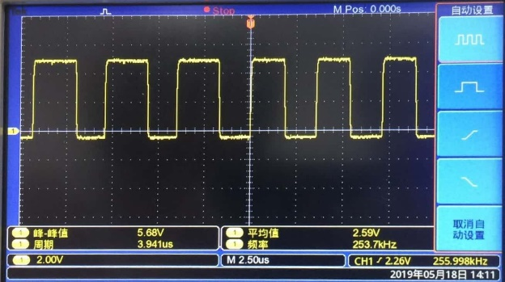

图4. 2门限判决输出波形

***思考：分析在什么情况下门限判决输出的时钟会不均匀，为什么？***

***答：因为带通滤波器输出的信号频率成分较为复杂，有大量的高频、低频信号，这会导致判决门限出错，部分信号判决错误，从而该部分输出信号占空比不足，使得门限判决输出不均匀。***

(2)观测“鉴相输入1”，记录波形。

(3)对比“门限判决输出”和“鉴相输入1”的波形

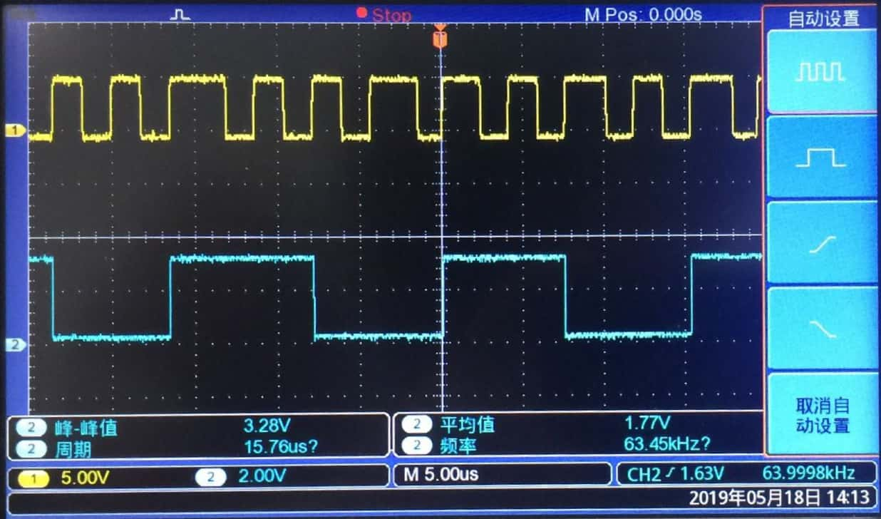

图4. 3门限判决输出（上）和鉴相输入1（下）波形

从图中可以发现，***鉴相输入1的信号相较于门限判决输出信号更加均匀，占空比接近50%且不难发现鉴相输入1的信号是门限判决输出信号经过4分频得到的。***

***思考：分析时钟不均匀的情况是否有所改善。***

***答：对比波形可以看出，时钟不均匀的情况得到改善，鉴相输入1的信号波形比门限判决输出信号波形更加均匀。***

(4)对比观测“鉴相输入1”和“鉴相输入2”，记录波形。比较两路波形的幅度和相位。

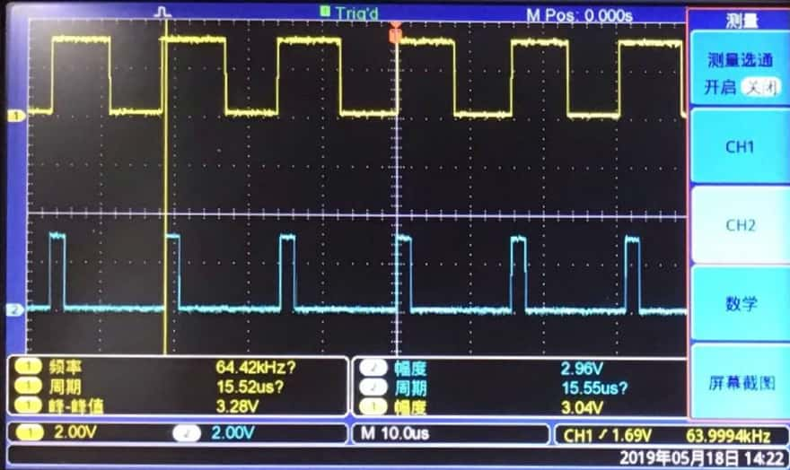

图4. 4鉴相输入1（上）和鉴相输入2（下）波形

对比图中波形可以看出，U1=3.04V；U2=2.96V，***鉴相输入1和鉴相输入2信号幅度近似相等，且波形同相位，鉴相输入1信号波形的占空比为鉴相输入2信号占空比的4倍。***

(5)对比观测“滤波法位同步输入”和“BS1”，观测恢复的位同步信号。

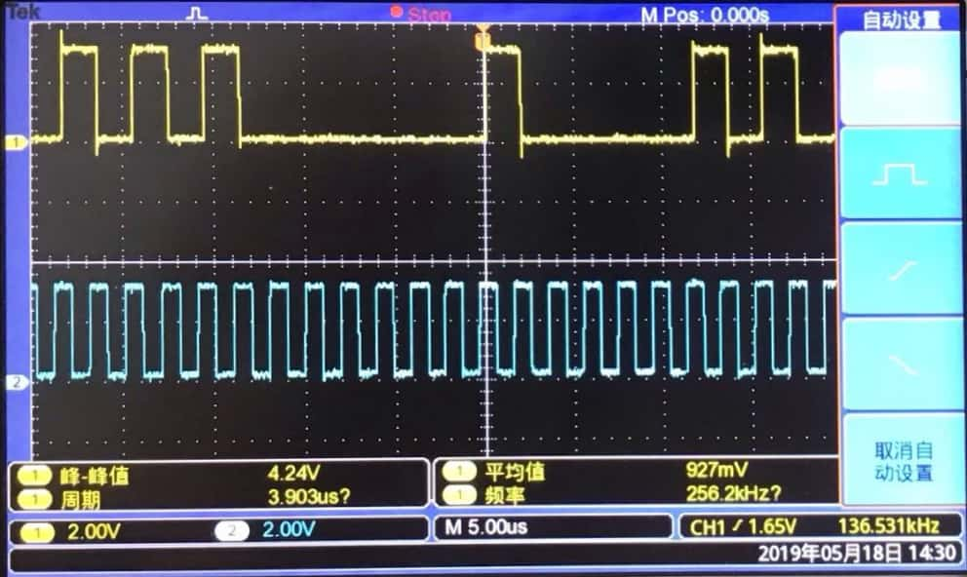

图4. 5“滤波法位同步输入”（上）和“BS1”波形（下）

从图中可以看出，***BS1输出波形的占空比为50%，且较为均匀，这说明使用滤波法能够较好地得到位同步信号。***

### 实验项目三 数字锁相环法位同步观测

(1)观测 “数字锁相环输入”和“鉴相输出”。观测相位超前滞后的情况。

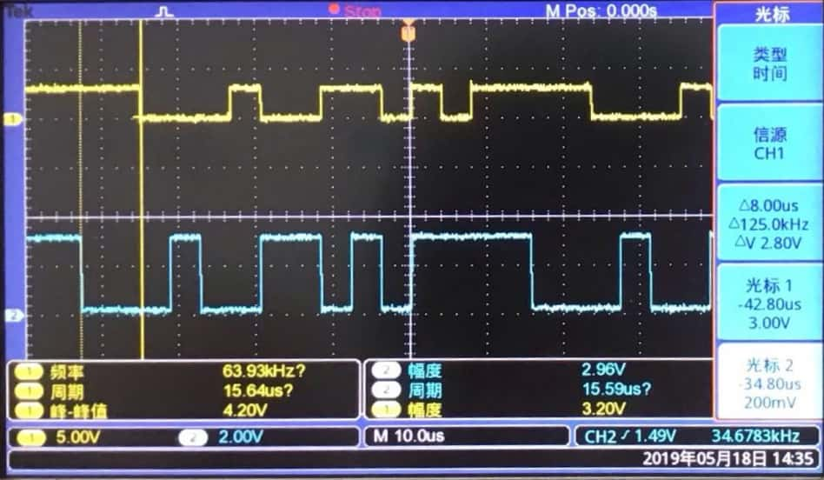

图4. 6“数字锁相环输入”（上）和“鉴相输出”（下）波形

从图中可以看出，***每当数字锁相环输入有一个电平跳变时，鉴相输出就会出现一个高电平，但是这个高电平的跳变有一定的时延，这主要也是因为实际电路是一个因果系统，无法对刚输入的信号做出一个立即的判断。***

(2)观测13模块的“插入指示”和“扣除指示”。

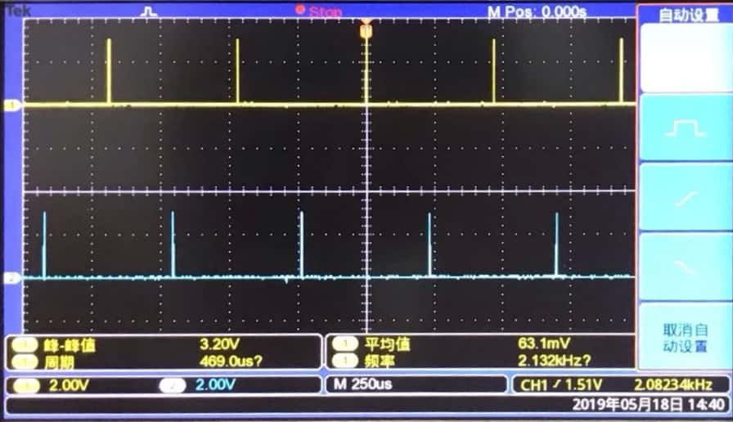

图4. 7“插入指示”（上）和“扣除指示”（下）波形

***思考：分析波形有何特点，为什么出现这种情况。***

***答：从图中可以看出两路信号交替产生脉冲来控制本地载波信号频率和输入信号中的载波频率保持一致。虽然本地载波频率与信号频率十分接近，但是还是因为各种原因还是会产生抖动以及不相干的情况，所以需要通过比较器比较两路信号产生控制信号来保证两个信号相干。当本地载波频率低于信号载波频率，则产生一个插入指示，控制分频器在两个脉冲间插入一个脉冲，从而提高本地载波频率；当本地载波频率高于信号载波频率时，则产生一个扣除指示，控制分频器抹除一个输入脉冲，从而降低本地载波频率。从实验的结果图中可以看到，有扣除指示没有产生的现象，这说明在那一时刻本地载波频率较低，需要提高。***

(3)观测13号模块的“BS2”。

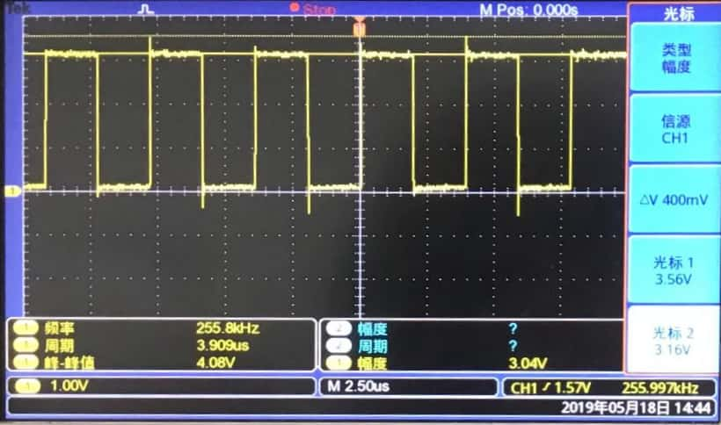

图4. 8“BS2”波形

***思考：BS2恢复的时钟是否有抖动的情况，为什么？试分析BS2抖动的区间有多大？如何减小这个抖动的区间？***

***答：BS2 恢复的时钟信号抖动十分厉害，该现象的原因是可变分频器使 NCO 无法确定下一个时钟沿的到来时间，可能提前或滞后，这就导致了 VCO 输出信号跟着相应变化，从而产生了抖动现象。根据观察，抖动区间大约在 500ns 左右。可以通过提高分频器的分频数来减弱恢复时钟信号的抖动现象，因为分频数提高之后每个时钟沿的到来时间间距就会减小，从而能够减小相位的抖动。***

# 实验二十三 时分复用与解复用实验

## 一、实验原理

将音频编码输入到PCM编码器中进行PCM编码，然后进行串并转换，将一串PCM编码后的信号分割成几个部分，每一个部分分别和巴克码和S1开关信号以及数字终端信号一起输送到时分复用器中，最终形成一个复用后的信号，再通过并串转换，即可输出一串完整的码流用于传输和观察。对于解复用电路，首先对解复用输入进行帧同步信号的提取，即可以识别复用信号中的巴克码，然后将数据进行串并转换后输入到解复用器中，输出的数据再进行并串转换，最终得到的码流通过PCM译码器即可得到相应的输出信号。

## 二、实验结果及分析

### 实验项目一 256K时分复用帧信号观测

(1)帧同步码观测：用示波器探头接7号模块的TH10复用输出，观测帧头的巴克码

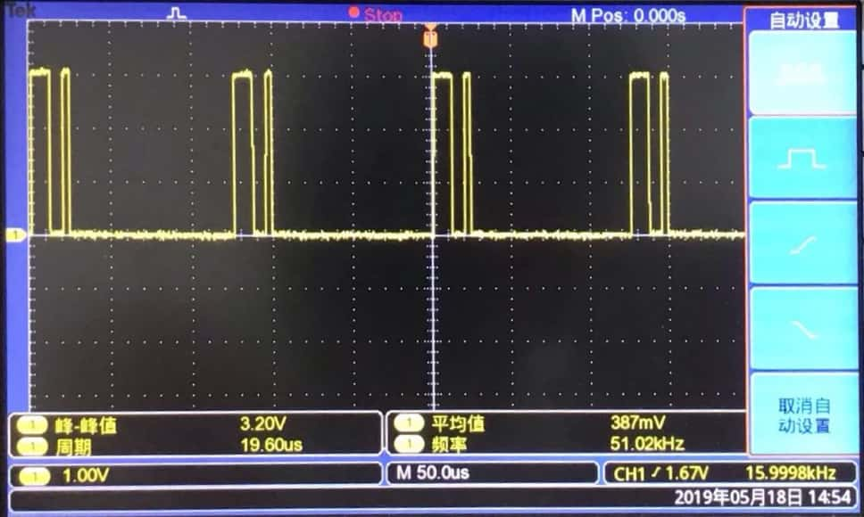

图5. 1帧头巴克码波形

***该巴克码所包含的信息为01110010。根据巴克码的原理可知，这串码即为帧头的观测码。***

(2)帧内PN序列信号观测

关电继续连线，将信号源的PN连接到7号模块的DIN1，即将PN15送至第1时隙。通电，用示波器探头接7号模块的TH10复用输出，需要用数字示波器的存储功能观测3个周期中的第1时隙的信号。

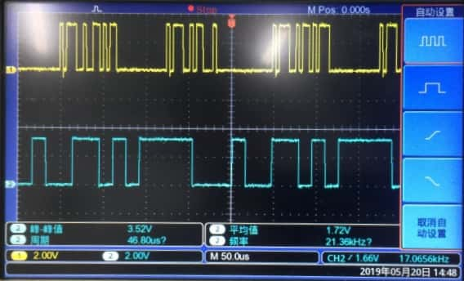

图5. 2帧内PN序列信号观测

***思考：PN15序列的数据是如何分配到复用信号中的？***

***答：根据分时复用的原理，在模拟传送时，一位用户的数据根据复用划分的时隙以一帧为周期，逐次将8位数据插入每个帧相同的时隙处。对于该实验中的PN序列，当检测到帧同步信号的帧头时，插入第一帧数据，在第二次检测到帧头时插入第二帧数据，以此类推，将信号分配到复用信号中。***

### 实验项目二 256K时分复用及解复用

(1)帧同步信号观测

观测TH11(FSIN)、TH7(FSOUT)的时序关系，分析为何要使用FSOUT作为模块21的译码帧同步信号。

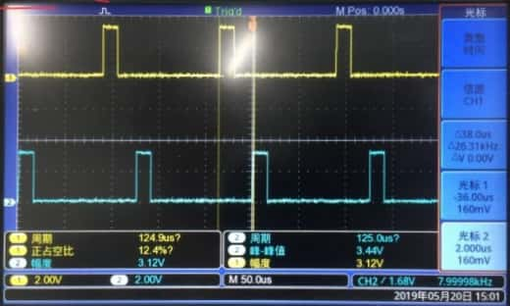

图5. 3 TH11(FSIN)（上）、TH7(FSOUT)（下）波形

从图中可以看出，***FSOUT是FSIN经过一定延时得到的，，这主要是由实际电路造成的。***

(1)解复用PCM信号观测

对比观测复用前与解复用后的PCM序列，对比观测PCM编译码前后的正弦波信号。

|  |  |
| --- | --- |
| 图5. 4 PCM编译码前(上)后(下)波形 | 图5. 5复用前(上)解复用后(下)PCM序列 |

对比复用前与解复用后的PCM序列， PCM编译码前后波形，可以看出***编译码后的波形与编译码前相比，相位上有90°的时延，波形幅度上有明显的降低。***

### 实验项目三 2M时分复用及解复用

(1)观测2048M复用输出信号。改变7号模块的拨码开关S1，观测复用输出中信号变化情况。

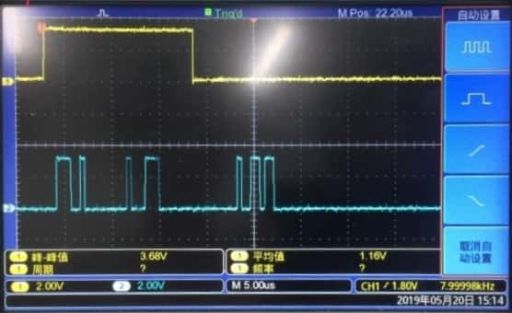

图5. 6复用输出信号

设置7号模块S1开关设置为10011011，由图可观察出，***第0时隙为巴克码，第1、2、3、4时隙分别存放4个用户的数据，第5时隙为7号模块拨码开关S1的数据，第5时隙的波形会根据开关S1数据的改变发生相应的变化。从图中可以看出复用输出的信号即为开关S1:10011011。***

(2)在主控菜单中选择“第5时隙加”和“第5时隙减”，观测拨码开关S1对应数据在复用输出信号中的所在帧位置变化情况。

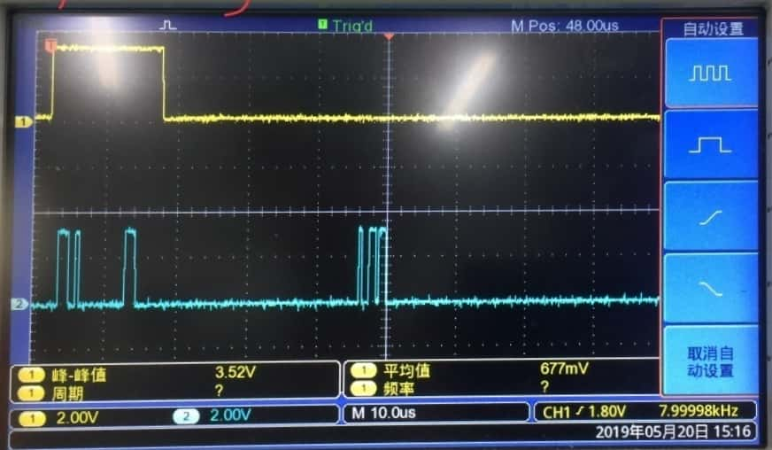

图5. 7复用输出信号

***选择“第5时隙加”加时，第5时隙的数据将会向右移动，当选择“第5时隙减”时，S1所对应的数据将会向左移动。***

(3)用示波器对比观测信号源A-OUT和21号模块的音频输出，观测信号的恢复情况。

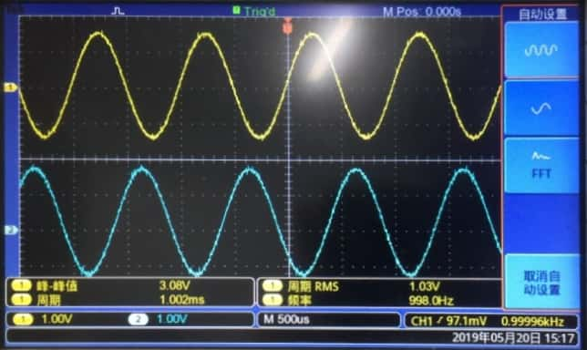

图5. 8 A-OUT（上）和音频输出（下）波形

从图5. 8中可以看出，***恢复出的信号与原信号相比在相位上有90°的平移，且恢复出的波形有较小的失真，这主要是电路中产生的噪声引起的。***